Informacja o działalności Powiatowego Inspektoratu Nadzoru Budowlanego w Wieliczce w tekście łatwym doczytania i zrozumienia.
Powiatowy Inspektorat Nadzoru Budowlanego w Wieliczce jest przy ul. Stromej 11.
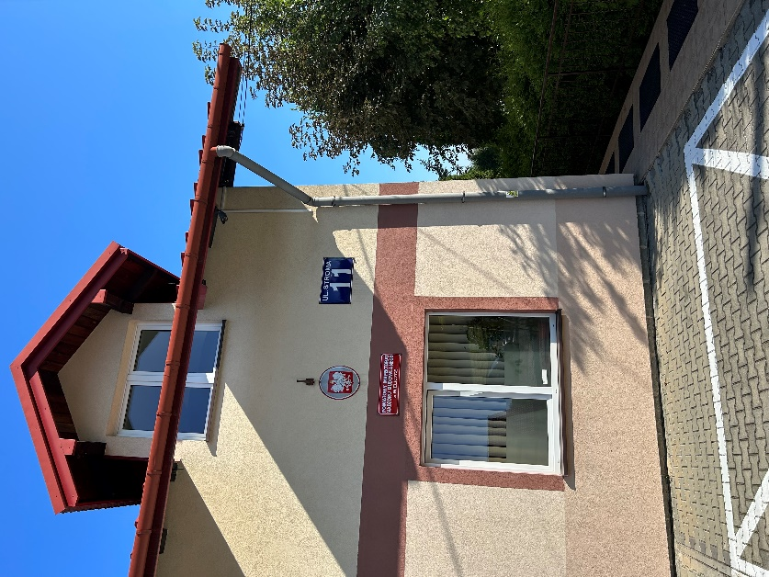
Inspektoratem kieruje Powiatowy Inspektor Nadzoru Budowlanego. Powiatowym Inspektorem Nadzoru Budowlanego w Wieliczce jest pani Joanna Zymon.
Zadaniem Inspektoratu jest kontrolowanie, czy ludzie przestrzegają przepisów prawa budowlanego.
W tym celu przeprowadza kontrole trwających i zakończonych inwestycji budowlanych.
Inspektorat bada też przyczyny powstawania katastrof budowlanych.

